  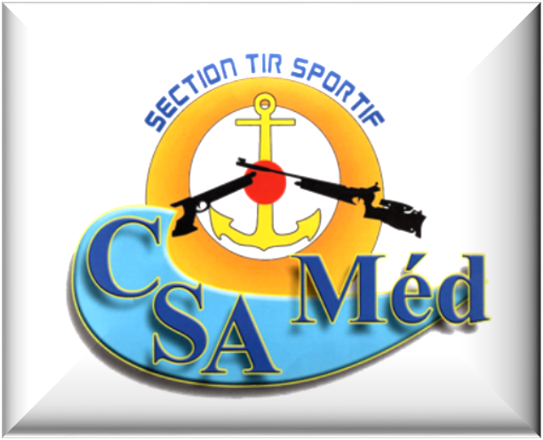 | Concours du CSA MED  19ème édition
 | du 18 au 20 octobre 2024
Pistolet et carabine à 10 mètres
Adultes et Ecole de tir
Licenciés FFTIR 2024/2025
Règlement sur place :  - 12€ adultes  - 8€ école de tir |  | Inscription obligatoire sur internet  ICI  Fin des inscriptions le 16/10

Cibles carton  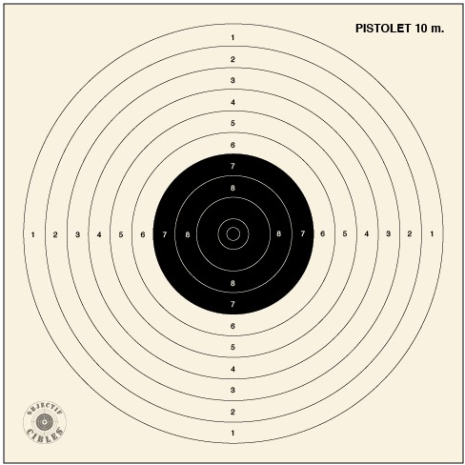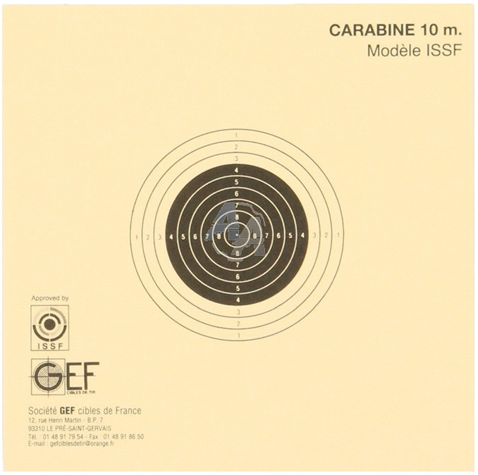 | 10 séries du vendredi 14h30 au dimanche 15h00  10 postes par série


Stand de tir à l’entrée Ouest de la Base navale de Toulon
Porte Malbousquet

Remise des récompenses le dimanche à 17h00

Contacts : Olivier FARDEL ou Jean-Yves CAHIER par mail : csam.tirsportifgmail.com

